Fiche 1. Mers et océans : au cœur de la mondialisation

Introduction : aller vers la problématique [3 p. 137]

A l’aide des deux documents suivants (situés sur la diapositive 2 du diaporama de cours), répondre aux questions :
. Capture d’écran du site web du journal LE MONDE (2012)
. Vidéo de l’AFP (2016)

(1) De quel archipel est-il question?

(2) Quels Etats prétendent que cet archipel leur appartient ?

(3) Pourquoi ?

(4) Pourquoi les tensions entre ces deux États se sont-elles ravivées en septembre 2012 ?

(5) Que nous révèle cet exemple concernant les mers et océans de nos jours?

Schéma :

Fiche 2. Mers et océans : au cœur de la mondialisation

I- Étude de cas : le DETROIT DE MALACCA, point de passage majeur et stratégique [p. 152 à 163]

Travail noté n° 1 – A déposer sur moodle (partie G1) pour le …………..

CONSIGNES DE TRAVAIL (1)

A) Objectif général : à partir des documents fournis, il s’agira de rédiger un texte organisé et argumenté répondant à la problématique suivante : EN QUOI LE DETROIT DE MALACCA EST-IL UN PASSAGE MAJEUR ET STRATEGIQUE DE LA MONDIALISATION ?

B) Arguments (idées + exemples) à chercher pour alimenter le futur texte organisé :
(1) Introduction : [diapositive 7]
Localise le détroit de Malacca à l’échelle mondiale et à l’échelle régionale (Asie du Sud et de l’Est).
Quelles caractéristiques font de Malacca le détroit le plus important dans le monde ?

(2) Partie 1 : [diapositives 8 et 9]
De quelle manière chaque document montre-t-il que Malacca est un détroit très fréquenté voire même par moment saturé ?

(3) Partie 2 : [diapositive 10]
A l’aide des trois documents, montre que le détroit de Malacca est soumis à des tensions liées à la piraterie, aux visions divergentes de sa sécurité qu’ont les États riverains et extérieurs, et à la question environnementale.

(4) Partie 3 : [diapositive 11]
Quelle importance a le détroit de Malacca pour les quatre puissances suivantes : États-Unis, Japon, Chine et Inde ? En quoi cela peut-il être source de rivalités et possibles conflits ?

(5) Conclusion : [diapositive 12]
Retiens trois grandes idées, répondant à la problématique, concernant chacune une partie du futur texte organisé
CONSIGNES DE TRAVAIL (2)

C) Rédiger le texte organisé et argumenté prenant la forme suivante :
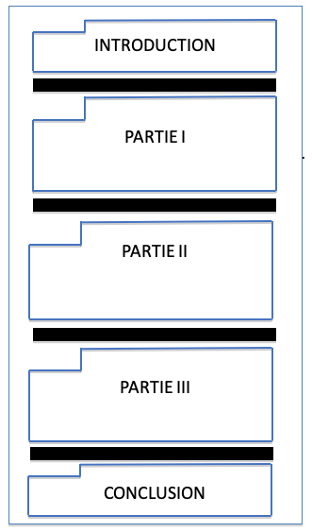
Introduction :
Alinéa / trois phrases pour entrer dans le sujet / reprendre la problématique. Sauter une ligne.

PARTIE I :
Alinéa / connecteur / une phrase d’introduction (= titre partie 1 de la légende) / idées et exemples. Sauter une ligne.

PARTIE II :
Alinéa / connecteur / une phrase d’introduction (= titre partie 2 de la légende) / idées et exemples. Sauter une ligne.

PARTIE III :
Alinéa / connecteur / une phrase d’introduction (= titre partie 3 de la légende) / idées et exemples. Sauter une ligne.

Conclusion :
Alinéa / connecteur. Trois phrases de synthèse qui répondent à la problématique.

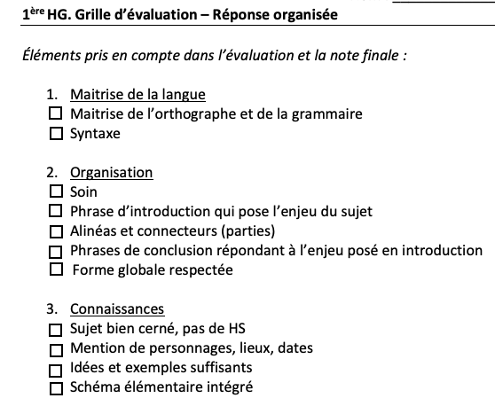
Grille d’évaluation à prendre en compte :

Fiche 3. Mers et océans : au cœur de la mondialisation

II- Mise en perspective à l’échelle mondiale : mers et océans,
vecteurs essentiels de la mondialisation [p. 126 à 141]

Travail noté n° 2 – A déposer sur moodle (partie G1) pour le …………..

. Problématique du cours :

Comment la mondialisation accroit-elle le rôle stratégique des espaces maritimes ?

. Plan du cours :

1- Des espaces de plus en plus convoités pour leurs ressources
(Ressources naturelles : alimentaires, énergétiques ; offshore)
2- Les littoraux : des territoires centraux au cœur de la mondialisation
(Maritimisation, façades maritimes, ports, routes maritimes, passages stratégiques)
3- Enjeux géostratégiques des espaces maritimes
(Économiquement, politiquement/militairement, environnement ; ZEE, conflits)

Suis les consignes suivantes afin de produire en autonomie ton cours.
NB : PENSE A REUTILISER L’EDC CONCERNANT MALACCA

CONSIGNE 1
1) Sur une feuille word (que tu enregistreras ainsi : nomprenomMersetOceans), recopie le titre du chapitre et indique en-dessous : « introduction-problématique ».
2) Inscris la problématique du chapitre en-dessous du titre (voir diapositive 13).
ATTENTION : soin et rédaction de la copie (pense à justifier tes textes)

CONSIGNE 2
Après ton introduction :
1) A l’aide du manuel (p. 126 -141) définis les notions suivantes (pas plus de deux lignes par définition) :
- CANAUX ET DETROITS INTERNATIONAUX
- MARITIMISATION
- MONDIALISATION
- ROUTE MARITIME

2) Ces 10 mots devront OBLIGATOIREMENT apparaître dans le travail indiqué par la consigne 2 (diapositive suivante).

CONSIGNE 3
1) A l’aide du manuel (p. 126 à 141), sélectionne quatre documents permettant de répondre au sujet de la première partie. Pour chaque document indique :
- son titre, la page du manuel et le numéro lui correspondant
- une présentation [rappel : méthode A (auteur) – N (nature) – D (date/contexte) - I (idée générale)]
- deux ou trois phrases expliquant ton choix.
N’oublie pas d’utiliser les notions que tu as expliquées (voir consigne 2, diapositive 14).

2) Reprends la même démarche pour les parties 2 et 3 (voir diapositive 14 pour le plan).

3) Rédige une conclusion répondant en trois ou quatre phrases à la problématique (voir diapositive 13).

CONSIGNE 4
Complète à l’aide du manuel et de ton cours le croquis suivant :
Mers et océans, vecteurs essentiels de la mondialisation
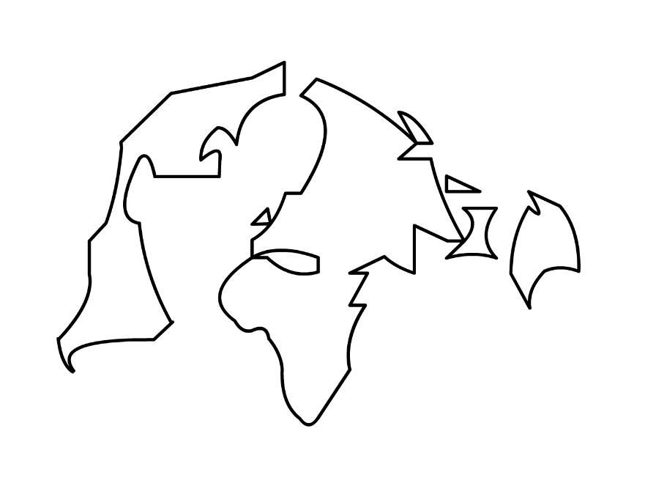

- Choisir les bons figurés et les bonnes couleurs.

1- Des espaces de plus en plus convoités pour leurs ressources

Principales zones de pêche

Gisements d’hydrocarbures offshore

2- Les littoraux : des territoires centraux au cœur de la mondialisation

Ports majeurs

Façades maritimes majeures

Route maritime majeure

Passages maritimes majeurs

3- Enjeux géostratégiques des espaces maritimes

Tensions liées aux frontières maritimes (délimitation des ZEE)

Zones de piraterie

- Appliquer la légende sur le croquis soigneusement.
- Mentionner sur le croquis des toponymes (= noms de lieux) comme les océans, certains détroits et canaux, des ports, des pays…
Fiche 4. Mers et océans : au cœur de la mondialisation

II- Mise en perspective à l’échelle mondiale :
mers et océans, vecteurs essentiels de la mondialisation.

SYNTHESE DU COURS

